哈尔滨工业大学 计算学部
2023年秋季学期《开源软件开发实践》
Lab 2：开源软件开发协作流程

姓名 | 学号 | 联系方式
张浩卓 | 2021110577 | 15750682634

目 录

1 实验要求 1
2 实验内容1 发送pull request 1
2.1 fork项目 1
2.2 git操作命令 1
2.3 代码修改 1
2.4 测试通过截图 1
3 实验内容2 接受pull request 1
4 实验内容3 github辅助工具 1
4.1 熟悉GoodFirstIssue工具 1
4.2 安装并使用Hypercrx 2
4.3 利用OpenLeaderboard工具 2
5 小结 3

[文档全部完成之后，请更新上述区域]

实验要求
了解和掌握基于代码托管平台的开源软件协作开发过程
掌握基于github的软件项目协作开发命令和方法
熟悉几个github中常用开源软件开发工具

实验内容1 发送pull request

fork项目
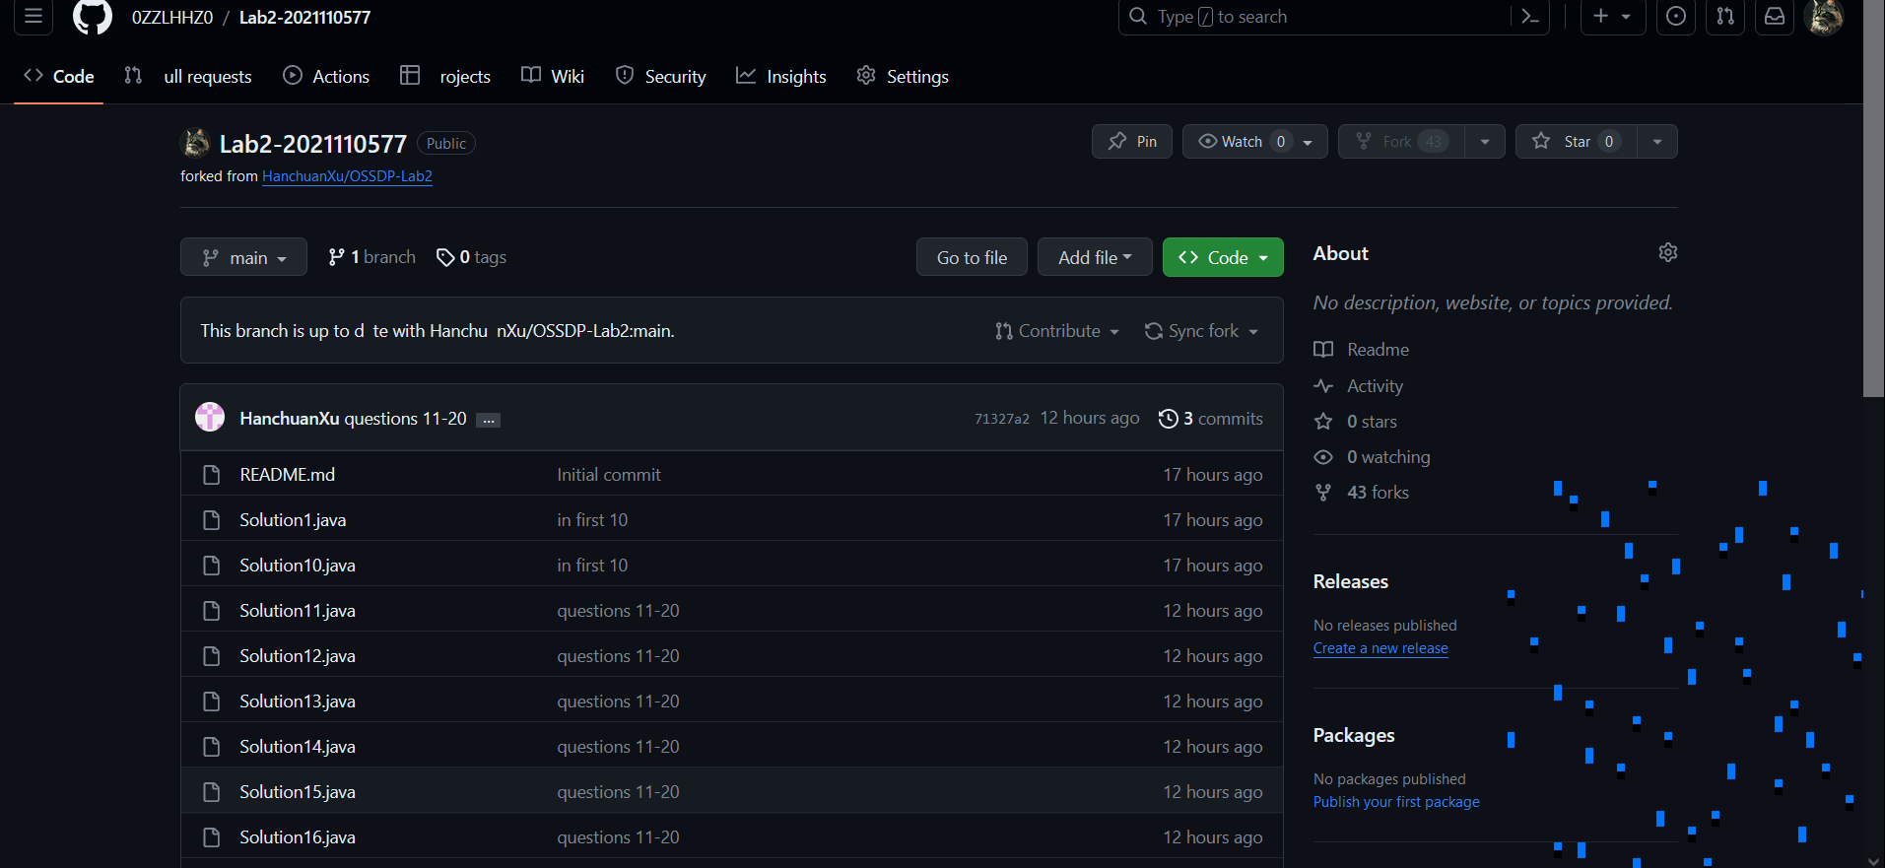
图表 1 fork 到本地仓库

git操作命令
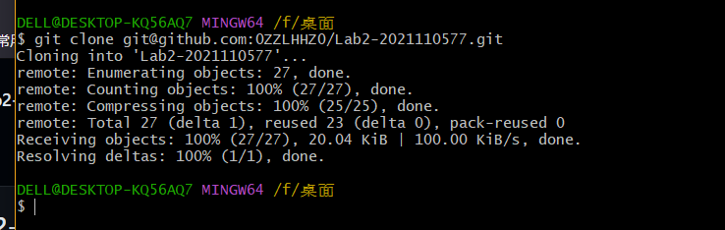
图表 2clone
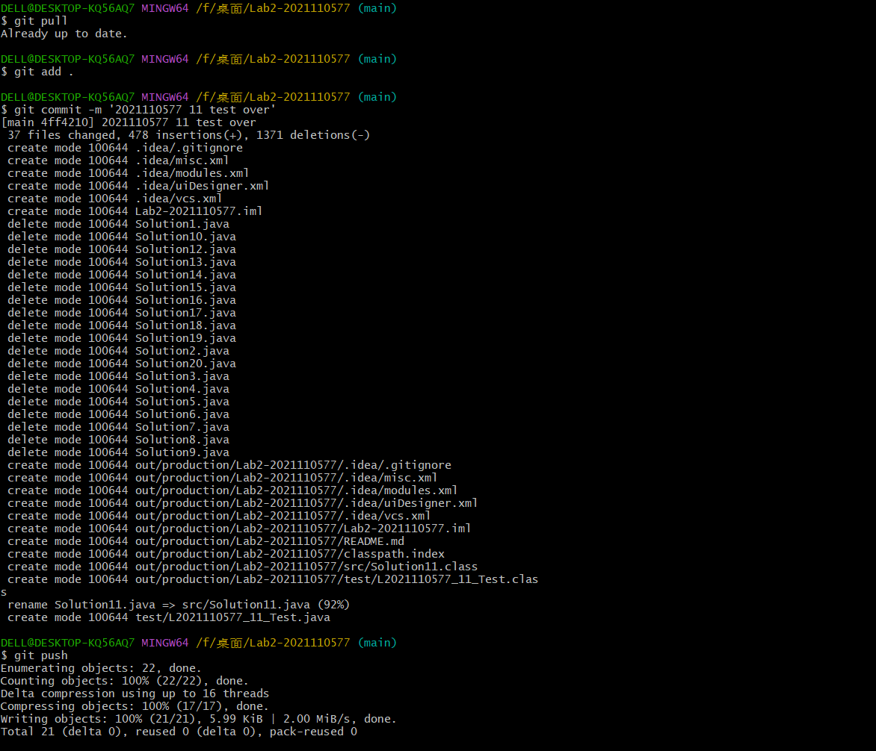
图表 3 提交 远程推送

代码修改
package src;
import java.util.List;
import java.util.ArrayList;
import java.util.Arrays;
/*
* @Description
* 三数之和
* 给你一个整数数组 nums ，判断是否存在三元组 [nums[i], nums[j], nums[k]] 满足 i != j、i != k 且 j != k ，同时还满足 nums[i] + nums[j] + nums[k] == 0 。
* 请你返回所有和为 0 且不重复的三元组。注意：答案中不可以包含重复的三元组。
*
* 示例 1：
* 输入：nums = [-1,0,1,2,-1,-4]
* 输出：[[-1,-1,2],[-1,0,1]]
* 解释：
* nums[0] + nums[1] + nums[2] = (-1) + 0 + 1 = 0 。
* nums[1] + nums[2] + nums[4] = 0 + 1 + (-1) = 0 。
* nums[0] + nums[3] + nums[4] = (-1) + 2 + (-1) = 0 。
* 不同的三元组是 [-1,0,1] 和 [-1,-1,2] 。
* 注意，输出的顺序和三元组的顺序并不重要。
*
* 示例 2：
* 输入：nums=[0,1,1]
* 输出：[]
* 解释：唯一可能的三元组和不为 0。
*
* 示例 3：
* 输入：nums = [0,0,0]
* 输出：[[0,0,0]]
* 解释：唯一可能的三元组和为 0 。
*/
public class Solution11 {
public List<List<Integer>> threeSum(int[] nums) {
int n = nums.length;
Arrays.sort(nums);
List<List<Integer>> ans = new ArrayList<List<Integer>>();
// 枚举 a
for (int first = 0; first < n; ++first) {
// 需要和上一次枚举的数不相同
if (first > 0 && nums[first] == nums[first - 1]) {
continue;
}
// c 对应的指针初始指向数组的最右端
int third = n - 1;
int target = -nums[first];
// 枚举 b
for (int second = first + 1; second < n; ++second) {
// 需要和上一次枚举的数不相同
if (second > first + 1 && nums[second] == nums[second - 1]) {
continue;
}
// 需要保证 b 的指针在 c 的指针的左侧
while (second < third & nums[second] + nums[third] > target) {
--third;
}
// 如果指针重合，随着 b 后续的增加
// 就不会有满足 a+b+c=0 并且 b<c 的 c 了，可以退出循环
if (second == third) {
break;
}
if (nums[second] + nums[third] == target) {
List<Integer> list = new ArrayList<Integer>();
list.add(nums[first]);
list.add(nums[second]);
list.add(nums[third]);
ans.add(list);
}
}
}
return ans;
}
}

测试通过截图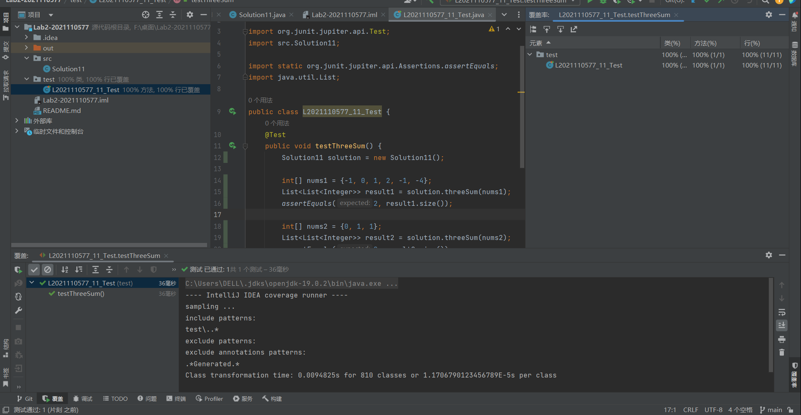
图表 4 junit 通过

实验内容2 接受pull request

实验内容3 github辅助工具

熟悉GoodFirstIssue工具
https://goodfirstissue.dev 是旨在帮助开发者找到开源项目中的初学者友好的项目的网站。这些问题通常较简单，适合新贡献者入门，并有助于项目的发展。
如何将自己的项目开源：
项目托管平台：确保你的开源项目托管在一个支持标准的项目元数据的托管平台上，如 GitHub、GitLab 或 Bitbucket。这些平台提供了项目信息的 API，允许网站检索项目数据。

项目标签：在你的项目上使用标签（Labels）来标识“好的初学者问题”或类似的问题。通常，这些标签应该是容易识别的，如 "good first issue" 或 "beginner-friendly"。这些标签将帮助网站识别哪些问题适合新贡献者。或者说HIT哈哈哈。

项目元数据：确保你的项目包含必要的元数据，如项目名称、描述、托管平台、URL 等。这些元数据可用于网站识别和显示项目信息。

项目文档：提供项目文档，特别是关于如何开始贡献的指南。这将帮助新贡献者快速入门。

配置项目的许可证：确保你的项目使用开源许可证，以明确规定了如何使用和贡献到你的项目。

触发更新：一旦你的项目满足上述条件，你可以在 https://goodfirstissue.dev 上提交项目 URL，要求网站检索和显示你的项目。通常，网站会定期检索并更新项目列表，以显示适合初学者的问题。

安装并使用Hypercrx 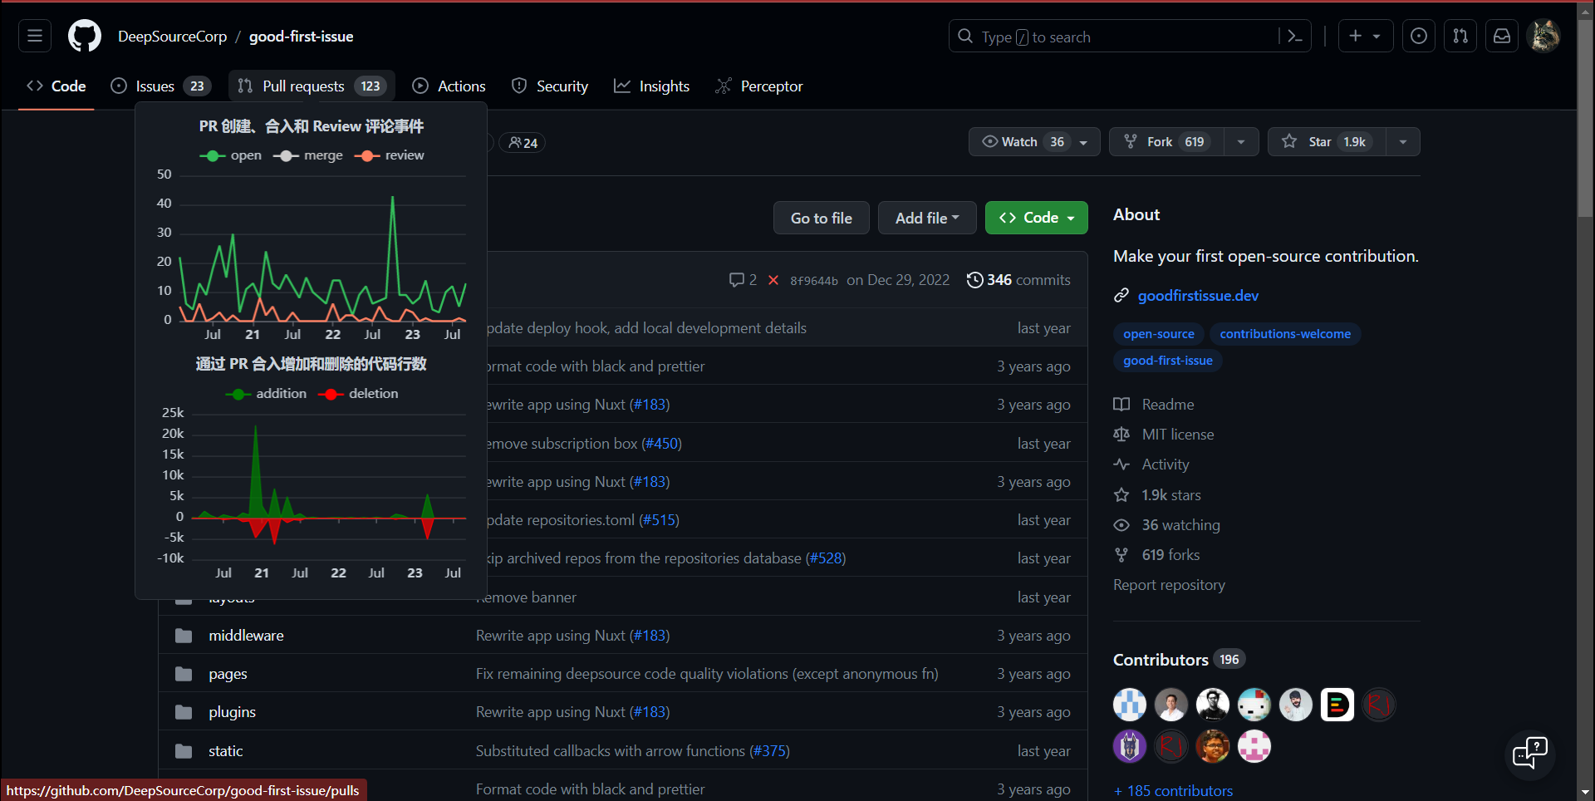
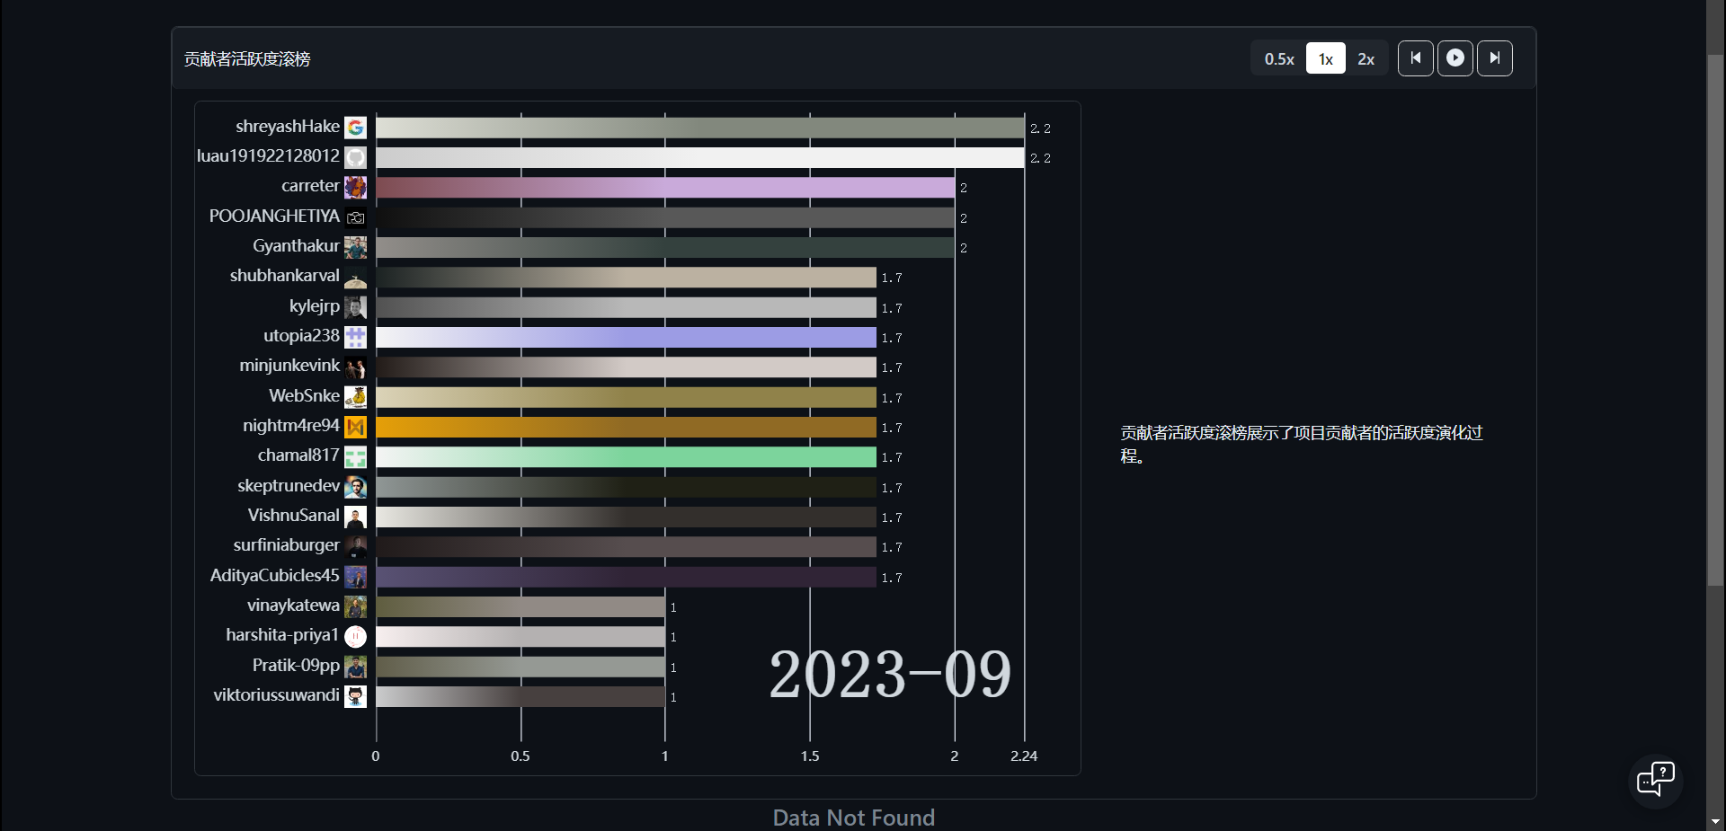

利用OpenLeaderboard工具
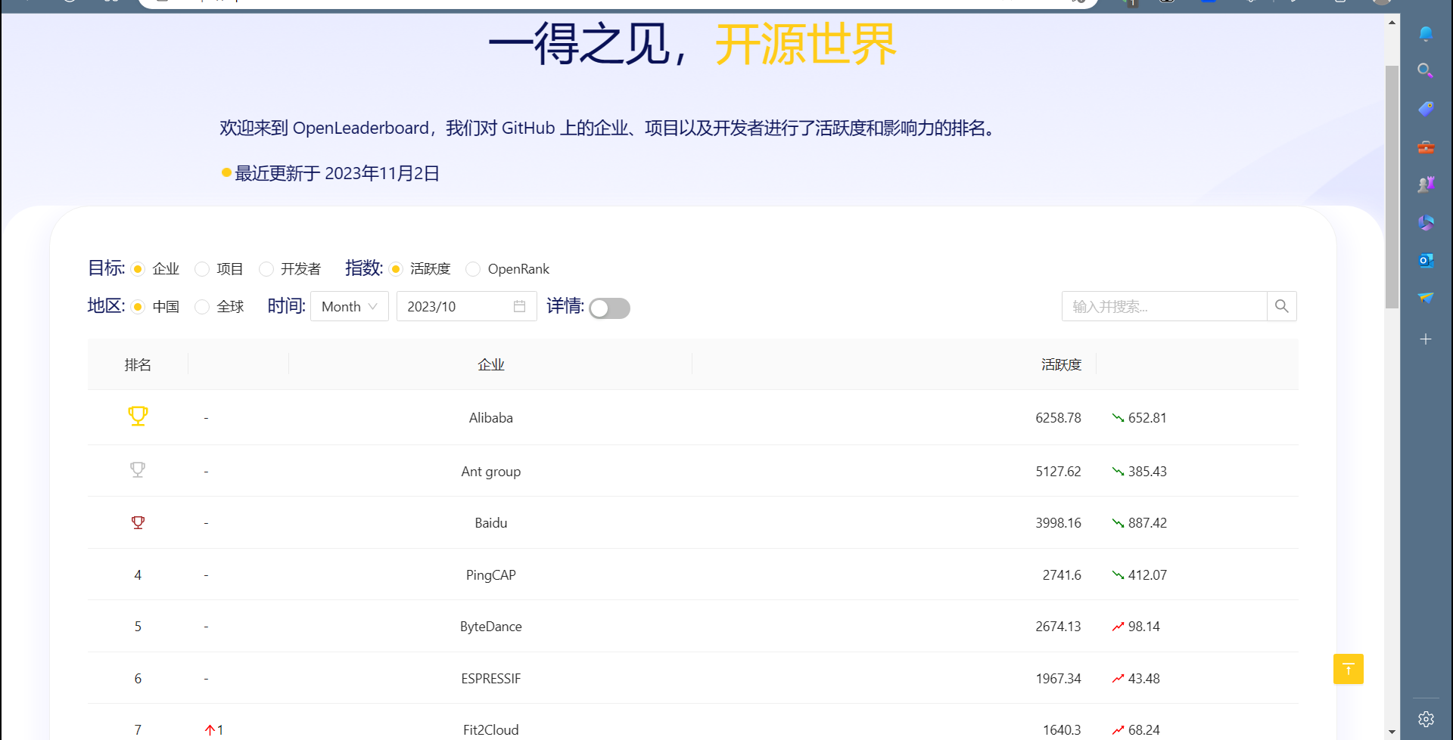
活跃度：开源软件开发中的活跃度是指一个开源项目的活跃程度，它反映了项目的健康状况和社区参与情况。活跃度通常由以下因素组成：
代码提交频率：一个活跃的项目通常会有定期的代码提交，表明开发人员正在不断地向项目添加新功能、修复错误和改进代码。
社区参与：开源项目的活跃度还涉及到社区的参与水平。这包括项目的维护者和贡献者，以及问题讨论、拉取请求（Pull Requests）的频繁性等。一个有活力的社区通常会吸引更多的贡献者和用户。
问题和拉取请求的管理：一个活跃的项目会及时回应问题报告和拉取请求，并与贡献者进行积极的互动。这有助于提高项目的质量和可维护性。
版本发布：项目的活跃度还可以通过版本发布的频率来衡量。频繁的版本发布表明项目在不断演进和改进。
社交媒体和讨论平台的活跃度：项目是否在社交媒体上活跃，是否有活跃的讨论和社区支持，也是衡量活跃度的因素。

影响力指标：在开源软件开发中，以及许多其他领域，影响力指标是用来衡量项目、组织或个人对社区和行业的影响力的方式。这些指标有助于评估项目的重要性、可持续性以及贡献者和领导者的影响力。以下是一些常见的影响力指标：
星标数（Stars）：在代码托管平台上，如GitHub，项目的星标数通常反映了项目的受欢迎程度。更多的星标通常表示更多的用户和关注。
分支数（Forks）：分支数表示有多少人或组织对项目进行了修改。这可以反映项目的可扩展性和协作性。
问题数（Issues）：开源项目中的问题数可以反映项目的活跃度，以及用户和贡献者的参与度。
拉取请求数（Pull Requests）：拉取请求数表示有多少人提交了更改请求，这可以衡量项目的开放性和贡献程度。
社区参与：社区的活跃度、讨论频率和新贡献者的数量也可以用来衡量影响力。一个有活力的社区通常有更多的贡献者和讨论。
下载量：如果项目有可下载的软件包，下载量是一个重要的指标。它可以衡量项目的受欢迎程度和使用情况。
贡献者数量：项目的贡献者数量可以反映出项目的可持续性和多样性。
文档质量：项目的文档质量可以衡量其易用性和可维护性。好的文档可以吸引更多的用户和贡献者。
社交媒体关注度：项目在社交媒体平台上的关注度，如Twitter、LinkedIn等，也是一个影响力指标。
项目受众：项目的目标受众和用户数量也是一个重要的指标，特别是对于开源项目的可持续性和发展。

价值流量网络：在开源软件开发中，价值流量网络是指开发者、贡献者、用户和其他相关方之间信息、代码、问题、建议和贡献的流动和交换。这种价值流量网络是开源生态系统的核心，它促进了协作和项目的成功。以下是开源软件开发中的价值流量网络的关键组成部分：
贡献者和维护者：贡献者是开源项目的核心，他们提交代码、修复错误、添加新功能，或提供文档等。维护者是项目的核心团队成员，他们负责审核和合并贡献，确保项目的质量和稳定性。
问题报告和讨论：用户和贡献者可以报告问题、提出建议，或在项目的问题跟踪系统中进行讨论。这些问题和讨论是项目改进的起点，它们在价值流量网络中传播信息。
拉取请求（Pull Requests）：贡献者通过提交拉取请求将更改和新功能提交给项目。这些拉取请求经过审查、讨论和测试，最终被合并到项目中。
文档和教育资源：文档和教育资源的编写和共享也是价值流量网络的一部分。它们帮助用户和新贡献者理解项目，入门并参与其中。
开发者社区和论坛：开发者社区和在线论坛是贡献者和用户互动的平台。它们允许分享知识、问题解决和经验交流。
版本控制和协作工具：版本控制系统（如Git）、协作工具（如GitHub、GitLab等）是开源项目中信息和代码交换的关键工具。它们支持贡献者提交更改、讨论问题和合并拉取请求。
协作与交流：开源项目的成功依赖于开发者之间的协作和交流。这种交流可以是在线的、面对面的，或通过其他渠道。
开源生态系统：开源软件通常存在于更大的开源生态系统中，其中多个项目互相依赖和合作，形成更大的价值流量网络。

OpenRank计算原理：OpenRank 是一个开源的排名系统，用于评估开源软件项目的重要性和影响力。它基于不同的开源项目特征和度量标准来计算排名，以帮助开发者和用户识别高质量的开源项目。OpenRank 的计算原理基于以下关键因素：
项目活跃度：OpenRank 考虑了项目的活跃程度，包括最近的提交频率、问题处理速度以及社区参与程度。活跃度可以反映项目的当前状态和维护水平。
项目关注度：关注度指标反映了项目的受欢迎程度，包括星标数（GitHub 上的 Star 数）、分支数、拉取请求数等。这些指标可以反映项目的用户关注程度。
贡献者质量：贡献者质量是一个项目中参与的贡献者的水平。OpenRank 考虑了贡献者的贡献数量、质量、多样性，以及他们的经验水平。
项目质量：项目质量涉及到代码质量、文档质量以及项目的可维护性。OpenRank 使用代码度量、文档质量评估和其他相关因素来评估项目的质量。
社区互动：社区互动包括开发者之间的交流、问题解答和知识分享。OpenRank 通过考虑开发者社区和用户之间的互动来评估项目的社区活跃度。
项目历史：项目的历史也是考虑因素之一，包括项目的起始日期、历史版本发布频率等。
OpenRank 使用这些因素的组合来为开源项目计算综合得分，然后将项目根据得分排序，以生成项目的排名。得分高的项目被认为是更有价值和影响力的项目。

小结
对本次实验过程和结果的思考、对本次实验的收获、对本次实验的建议等。

